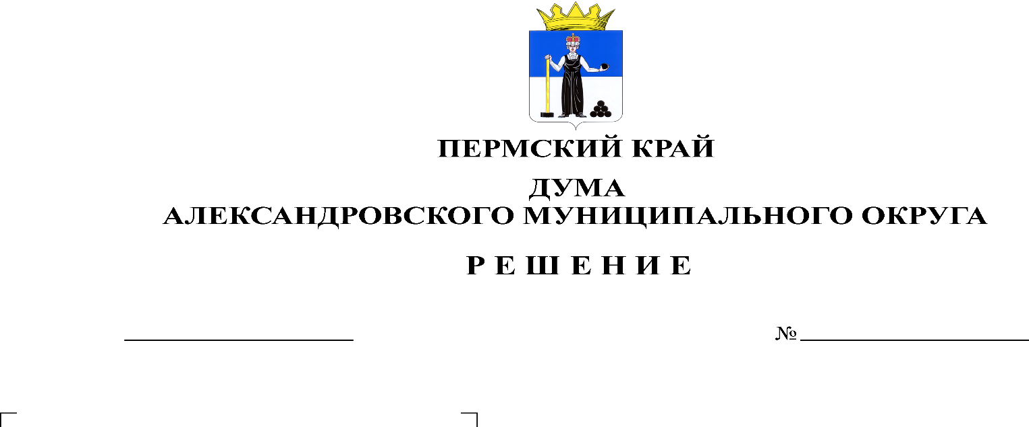
О принятии в первом чтении Положения о порядке списания муниципального имущества Александровского муниципального округа, закрепленного за муниципальными учреждениями и предприятиями, имущества муниципальной казны Александровского муниципального округа Пермского края
440

29.02.2024

В соответствии с Гражданским кодексом Российской Федерации, руководствуясь статьями 50, 51 Федерального закона от 06.10.2003 № 131-ФЗ "Об общих принципах организации местного самоуправления в Российской Федерации", Уставом Александровского муниципального округа, решением Думы Александровского муниципального округа от 30.03.2023 № 371 «О принятии Положения о порядке управления и распоряжения имуществом, находящимся в муниципальной собственности Александровского муниципального округа Пермского края», Дума Александровского муниципального округа Пермского края
решает:
1. Принять в первом чтении Положение о порядке списания муниципального имущества Александровского муниципального округа, закрепленного за муниципальными учреждениями и предприятиями, имущества муниципальной казны Александровского муниципального округа Пермского края, согласно Приложению к настоящему решению.
2. Создать рабочую группу для подготовки проекта решения Думы Александровского муниципального округа «Об утверждении Положения о порядке списания муниципального имущества Александровского муниципального округа, закрепленного за муниципальными учреждениями и предприятиями, имущества муниципальной казны Александровского муниципального округа Пермского края» ко второму чтению в составе:
- Мельчаков Д.В. – депутат Думы Александровского муниципального округа;
- Пасынкова Т.В. – председатель Контрольно-счетной палаты;
- Плотников О.В. – депутат Думы Александровского муниципального округа;
- Половникова Н.В. – заместитель главы администрации округа по градостроительству – начальник управления имущественных и земельных отношений;
- Уразова Е.В. – заведующий юридическим отделом администрации округа.
3. Установить, что поправки к указанному проекту направляются в аппарат Думы Александровского муниципального округа в письменном виде до 11 марта 2024 года по адресу: г.Александровск, ул.Ленина, 20а, кабинет 41.
4. Настоящее решение вступает в силу со дня подписания.

Председатель Думы
Александровского муниципального округа Л.Н. Белецкая

